## РОССИЙСКИЙ УНИВЕРСИТЕТ ДРУЖБЫ НАРОДОВ

## Факультет физико-математических и естественных наук

### Кафедра прикладной информатики и теории вероятностей

### ОТЧЕТ ПО ЛАБОРАТОРНОЙ РАБОТЕ № 5

*дисциплина: Операционные системы*

**Студент: ГЕОРГЕС Гедеон** **Группа: НПМбд-02-20**

МОСКВА 2021 г.

# Цель работы :

ознакомиться с файловой системой Linux, её структурой, именами и содержанием каталогов. Приобрести практические навыки по применению команд для работы с файлами и каталогами, по управлению процессами (и работами), по проверке использования диска и обслуживанию файловой системы. # Ход работы: 1. Скопировал файл ~/abc1 в файл april и в файл may. Скопировал файлы april и may в каталог monthly. Скопировала файл monthly/may в файл с именем june. Скопировала каталог monthly в каталог monthly.00. Скопировала каталог monthly.00 в каталог /tmp. 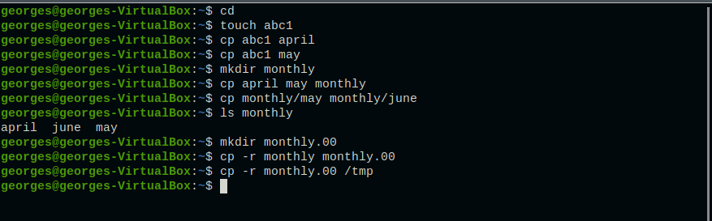 (Рисунок 1) 2. Изменил название файла april на july в домашнем каталоге. Переместил файл july в каталог monthly.00. Переименовала каталог monthly.00 в monthly.01. Переместила каталог monthly.01в каталог reports. Переименовала каталог reports/monthly.01 в reports/monthly. 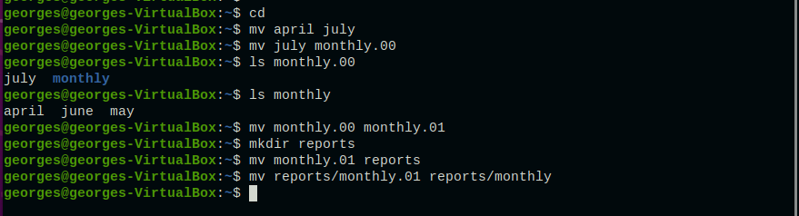 (Рисунок 2) 3. Воспользовалсь командой df, которая выведет на экран список всех файловых систем в соответствии с именами устройств, с указанием размера и точки монтирования, для определения объёма свободного пространства на файловой системе. С помощью команды fsck проверила целостность файловой системы. 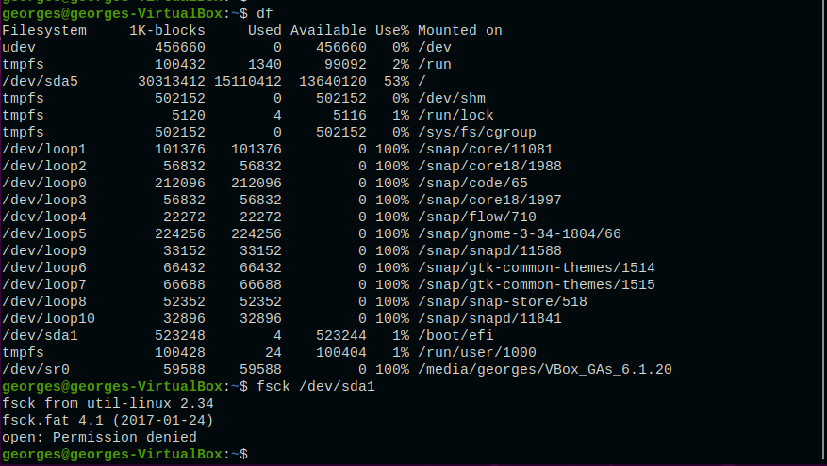 (Рисунок 3) 4. Выполнил следующие действия, зафиксировав в отчёте по лабораторной работе используемые при этом команды и результаты их выполнения: 4. 1. Скопировал файл /usr/include/xorg/isdv4.h в домашний каталог, с помощью команды cp и назвала его equipment, с помощью команды mv. 4. 2. В домашнем каталоге создала директорию ~/ski.plases.  (Рисунок 4) 4. 3. Переместил файл equipment в каталог ~/ski.plases командой mv. 4. 4. Переименовала файл ~/ski.plases/equipment в ~/ski.plases/equiplist командой mv. 4. 5. Создал в домашнем каталоге файл abc1 и скопировала его в каталог ~/ski.plases командой cp, назвала его equiplist2 командой mv. 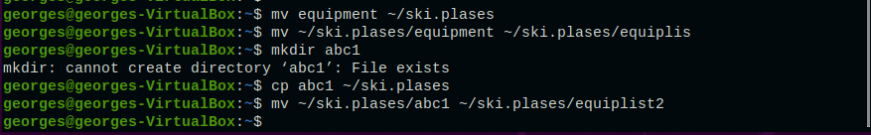 (Рисунок 5) 4. 6. Создал каталог с именем equipment в каталоге ~/ski.plases командой mkdir. 4. 7. Переместил файлы ~/ski.plases/equiplist и equiplist2 в каталог ~/ski.plases/equipment командой mv. 4. 8. Создала и переместила каталог ~/newdir в каталог ~/ski.plases командами mkdir и mv и назвала его plans командой mv. 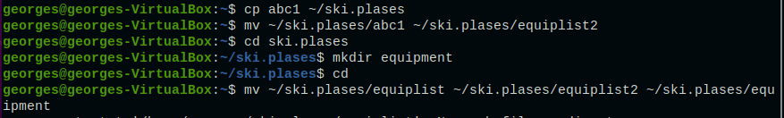 (Рисунок 6) 5. Определил опции команды chmod, необходимые для того, чтобы присвоить перечисленным ниже файлам выделенные права доступа, считая, что в начале таких прав нет. При необходимости создала нужные файлы. 5. 1. drwxr–r– … lab02.md 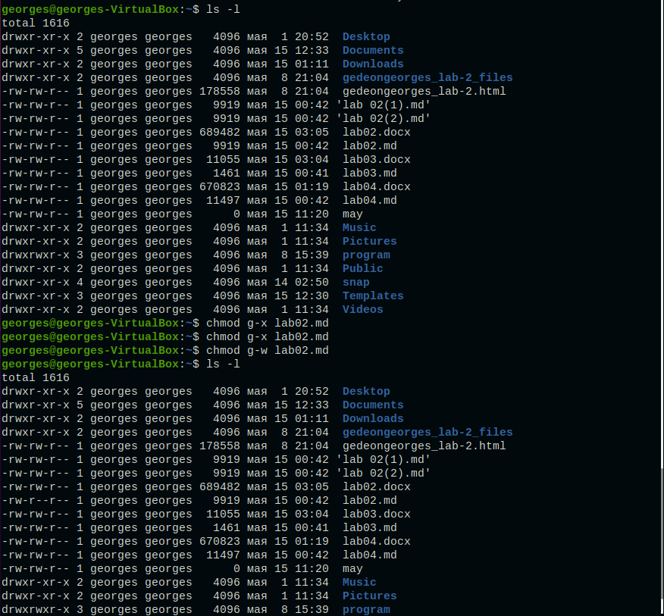 (Рисунок 7) 5. 2. drwx–x–x … play 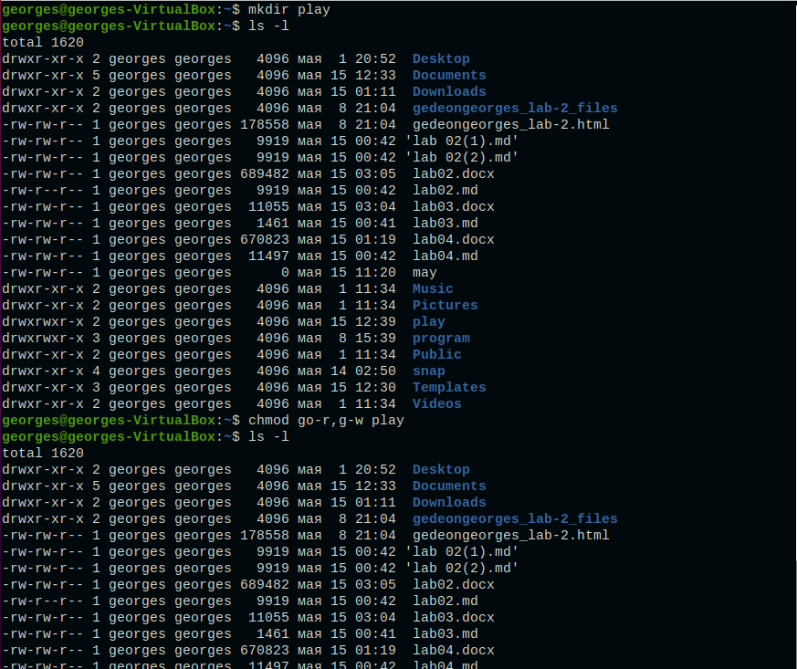 (Рисунок 8) 5. 3. -r-xr–r– … my_os 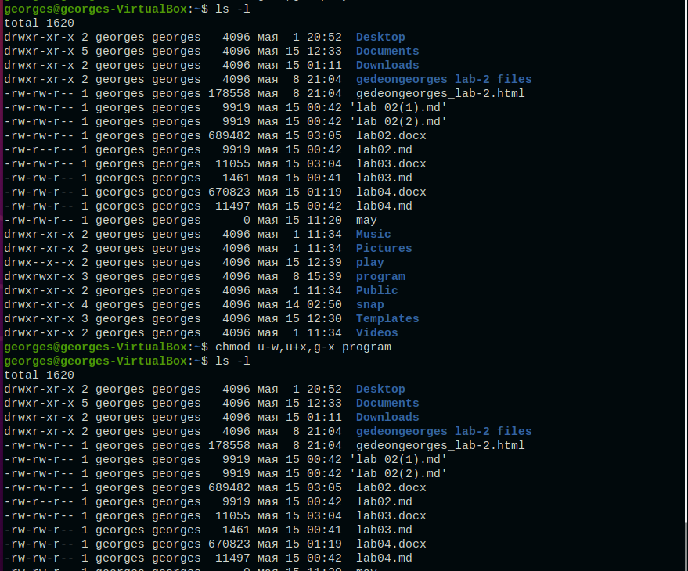 (Рисунок 9) 5. 4. -rw-rw-r– … feathers 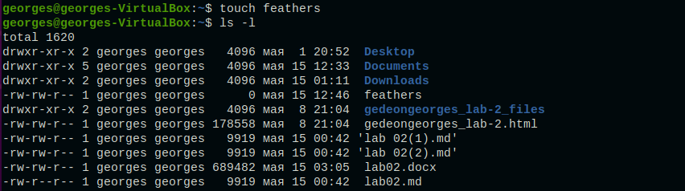 (Рисунок 10) 6. Проделал приведённые ниже упражнения, записывая в отчёт по лабораторнойработе используемые при этом команды: 6. 1. Не просмотрел содержимое файла /etc/password, так как у меня его нет. 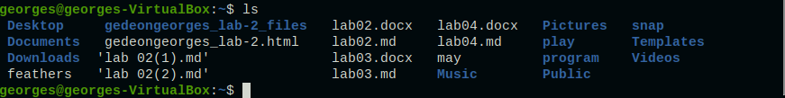 (Рисунок 11) 6. 2. Скопировал файл ~/feathers в файл ~/file.old командой cp. 6. 3. Переместил файл ~/file.old в каталог ~/play командой mv.  (Рисунок 12) 6. 4. Скопировал каталог ~/play в каталог ~/fun командой cp -r. 6. 5. Переместил каталог ~/fun в каталог ~/play командой mv и назвала его games командой mv. 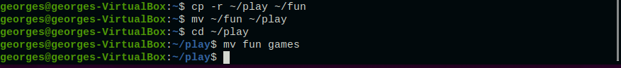 (Рисунок 13) 6. 6. Лишил владельца файла ~/feathers права на чтение командой chmod u-r. 6. 7. Если попытаться просмотреть файл ~/feathers командой cat, то выведется: 6. 8. Если попытаться скопировать файл ~/feathers командой cp, то выведется: 6. 9. Дал владельцу файла ~/feathers право на чтение командой chmod u+r. 6. 10. Лишeл владельца каталога ~/play права на выполнение командой chmod u-x. 6. 11. Попыталсь перейти в каталог ~/play командой cd. 6. 12. Дал владельцу каталога ~/play право на выполнение командой chmod u+x. 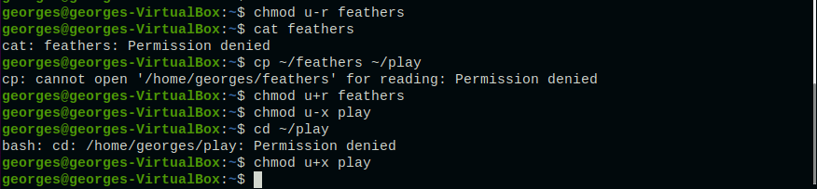 (Рисунок 14) 7. Прочитал man по командам mount, fsck, mkfs, kill. 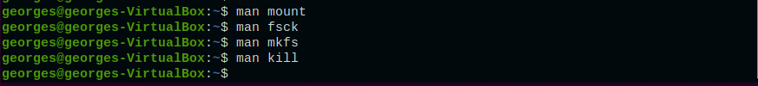 (Рисунок 15) # Вывод: ### ознакомилась с файловой системой Linux, её структурой, именами и содержанием каталогов. Приобрела практические навыки по применению команд для работы с файлами и каталогами, по управлению процессами (и работами), по проверке использования диска и обслуживанию файловой системы. # Контрольные вопросы. 1.Характеристика файловой системы, которая использовалась в данной лабораторной работе: Файлы: abc1, april, may, june, july, isdv4.h, equipment, equiplist, equiplist2, my_os, feathers, file.old. Каталоги: monthly, monthly.00, tmp, monthly.01, reports, usr, include, xorg, ski.plases, equipment, newdir, plans, australia, play, etc, fun, games. 2. Пример общей структуры файловой системы: /home/pdarzhankina/monthly/april, где /home/pdarzhankina – домашний каталог, /monthly – каталог, находящийся в домашнем и содержащий файл, /аpril – файл, находящийся в каталоге. 3. Чтобы содержимое некоторой файловой системы было доступно операционной системе должно быть выполнено монтирование тома. 4. Основные причины нарушения целостности файловой системы: - Один блок адресуется несколькими mode (принадлежит нескольким файлам). - Блок помечен как свободный, но в то же время занят (на него ссылается onode). - Блок помечен как занятый, но в то же время свободен (ни один inode на него не ссылается). - Неправильное число ссылок в inode (недостаток или избыток ссылающихся записей в каталогах). - Несовпадение между размером файла и суммарным размером адресуемых inode блоков. - Недопустимые адресуемые блоки (например, расположенные за пределами файловой системы). - “Потерянные” файлы (правильные inode, на которые не ссылаются записи каталогов). - Недопустимые или неразмещенные номера inode в записях каталогов. Чтобы устранить повреждения файловой системы используется команда fsck. 5. Команда mkfs создаёт новую файловую систему. 6. Характеристика команд, которые позволяют просмотреть текстовые файлы: - для просмотра небольших файлов удобно пользоваться командой cat. - для просмотра больших файлов используйте команду less — она позволяет осуществлять постраничный просмотр файлов. - для просмотра начала файла можно воспользоваться командой head, по умолчанию она выводит первые 10 строк файла. - команда tail выводит несколько (по умолчанию 10) последних строк файла. 7. Основные возможности команды cp: - копирование файла в текущем каталоге. - копирование нескольких файлов в каталог. - копирование файлов в произвольном каталоге. Опция i в команде cp выведет на экран запрос подтверждения о перезаписи файла, если на место целевого файла вы поставите имя уже существующего файла. Команда cp с опцией r (recursive) позволяет копировать каталоги вместе с входящими в них файлами и каталогами. 8. Характеристика команд перемещения и переименования файлов и каталогов: - переименование файлов в текущем каталоге. mv - перемещение файлов в другой каталог. mv Если необходим запрос подтверждения о перезаписи файла, то нужно использовать опцию i. - переименование каталогов в текущем каталоге. mv - перемещение каталога в другой каталог. mv - переименование каталога, не являющегося текущим. mv < каталог/новое_название_каталога> 9. Каждый файл или каталог имеет права доступа: чтение (разрешены просмотр и копирование файла, разрешён просмотр списка входящих в каталог файлов), запись (разрешены изменение и переименование файла, разрешены создание и удаление файлов каталога), выполнение (разрешено выполнение файла, разрешён доступ в каталог и есть возможность сделать его текущим). Они могу быть изменены командой chmod.